浙江大学学生就业信息系统使用说明

登录
首先，登录浙江大学就业指导与服务中心网站
http://www.career.zju.edu.cn/jyxt/jyweb/webIndex.zf
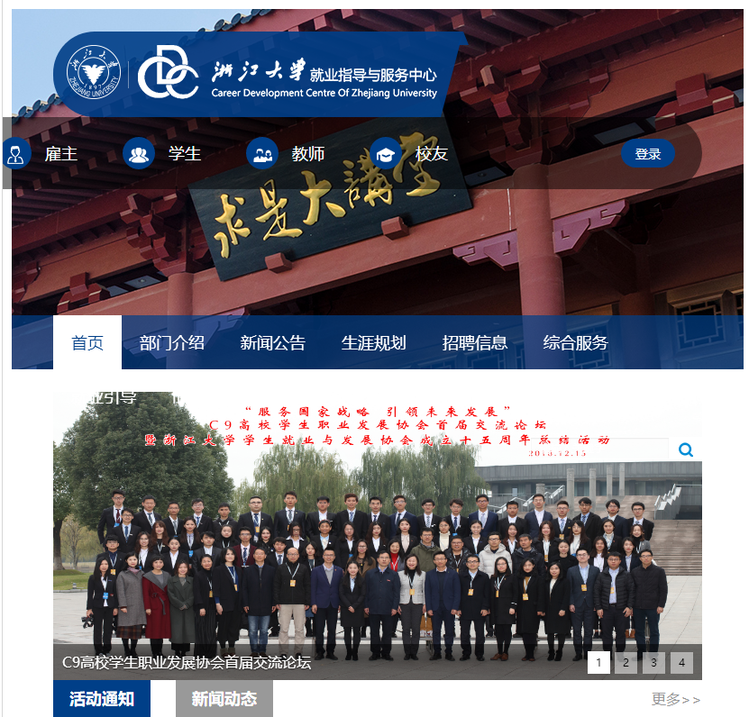

点击右上方的蓝色图标“登录”，选择校内统一身份认证登录，

可在其中进行生源地信息录入、就业信息录入、在线签约、违约申请、就业招聘等等。
注意：
1.生源地信息已确定，若有修改的同学也可发起变更申请。
2.三方协议提交后由于系统限制，若有单位需要纸质版三方协议书的，可至医综201或华家池543找刘康宁老师打印，只能打印一次，打印后不可网上签约。
3.违约申请需在系统中提交，上交原已签约一式三份三方协议，经学院通过后公示7天方可领取新的三方协议，毕业期间毕业生仅可违约一次。
